

MANUAL DE INSTALACIÓN
[DDS – Social Data Discovery]

Mayo de 2016

HOJA DE CONTROL

Clave
Título | Manual de Instalación SDD (Microservicios)
Autor | Integrantes Social Data Discovery (SDD)
Versión | 01 | Fecha Versión | 26/05/2016
Revisado/Validado por: |  | Fecha Revisión/Validación
Aprobado por: |  | Fecha Aprobación
 |  | Nº Total Páginas

REGISTRO DE CAMBIOS
Versión | Causa del Cambio | Responsable del Cambio | Fecha del Cambio
01 | Versión inicial | Adrián Vazquez | 26/05/2016

ÍNDICE
1 Propósito 4
2 Instructivo de Instalación 5
2.1 PREREQUISITOS 5
2.1.1 Consideraciones para iniciar con el procedimiento de instalación 6
2.1.2 Instalación de los Componentes Desarrollados 6
3 Definición de Siglas y Abreviaturas 11

Propósito

El propósito del documento es detallar el proceso de instalación final de la solución para microservicios.

Este documento está dirigido a:

Audiencia |  | Propósito
Líder Técnico ETL |  | Realizar el documento
Sistemas operativos  Base de datos  Seguridad | Servir como insumo para que este documento para habilitar la instalación de los componentes requeridos
Oficina Técnica |  | Revisar el documento y dar las observaciones correspondientes.
Control de Liberaciones |  | Instalar los componentes de informatica, así como todos los elementos de infraestructura, software y hardware requeridos.

Instructivo de Instalación

PREREQUISITOS

Descripción | Son los requerimientos de software y hardware previamente instalados para el correcto delspliegue del Proyecto Social Data Discovery – Ingesta, Etl, Visualización, se hace mención a requerimientos necesarios por parte de Sistemas Operativos y Control de Liberaciones (de aplicar).

Los requerimientos se detallan y organizan en la siguiente tabla:

 | Requerimiento | Solicitar a:
1 | Se se entrega via GitHub el repositorio con el siguiente contenido:  - directoo ambiente/  - directorio documentación/  Es el software base para replicar la solución | Integrantes del proyectos SDD  -Laura  -Ricardo  -Ana Paula  -Adrián
2 | Se debe tener instalado el siguiente software:  - docker version 1.11.1, build 5604cb  - docker-compose version 1.7.0, build 0d7bf73  - git version 2.7.4 | Dr. Adolfo Deunanue
3

procedimiento
Descripción | Clonación del Repositorio <path>/social-data-discovery.git

Consideraciones para iniciar con el procedimiento de instalación

- Se debe tener instalado el Software solicitado en el paso 2.1
- Se debe tener el acceso al servidor de Github correspondiente.
- Se debio generar el request solicitado por los integrantes del equipo Social Data Discovery, en el repositorio <https://github.com/ITAM-DS/data-product-architecture/tree/master/proyecto_grupal>

Instalación de los Componentes Desarrollados

Para la instalación de los componentes desarrollados, debemos ubicarnos en la carpeta <path_master>/social-data-discovery, llevar a cabo los siguientes pasos:

- una ves en la carpeta social-data-discovery/ ejecutar el comando > “ls -la”

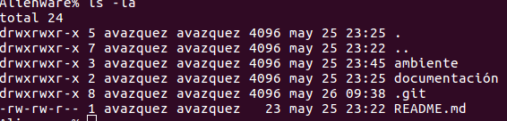

Figura 2.1.1 Listado de archivos de instalación

- Ingresar al directorio ambiente mediante el comando “cd ambiente”, posteriormente ejecutamos el comando “docker-compose build” con esto generamos nuestro ambiente del proyecto Social Data Discovery (SDD), devemos optener el siguiente mensaje de salida:

Figura 2.2.2 Notificación de ejecución correcta del build

- Ejecutamos el siguiente comando para validar nuestro ambiente fue creado correctamente “docker-compose up -d”, obtendremos la siguiente salida:

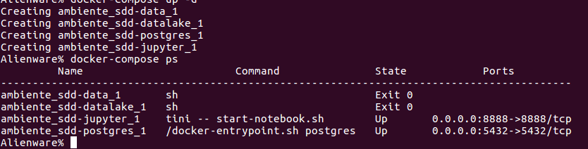
Figura 2.2.3 Vista del ambiente generado por docker-compose

- Ejecutar el siguiente comando “docker exec -it ambiente_sdd-jupyter_1 /bin/bash”, esto nos lleva a una terminal del contenedor ambiente_sdd-jupyter_1 para posteriormente ejecutar el archivo de “sdd-ingesta.sh” el cual ejecuta el Streaming con Twitter para el hastag “EgyptAir”,
- Ejecutar el comando “./sdd-ingesta.sh & exit” el cual genera la siguiente salida:

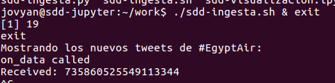

NOTA: Este programa esta en Streaming y estara arrojando salidas de mensajes hasta los 1800 Tweets, posteriormente se ejecuta nuevamente.
Figura 2.2.4 Salida de Streaming Twetter.

- Ir a nuestro servidor de NooteBook “http://localhost:8888/tree” quien esta preparado para ejecutar el Analisis de Sentimiento, el contenido es el siguiente:
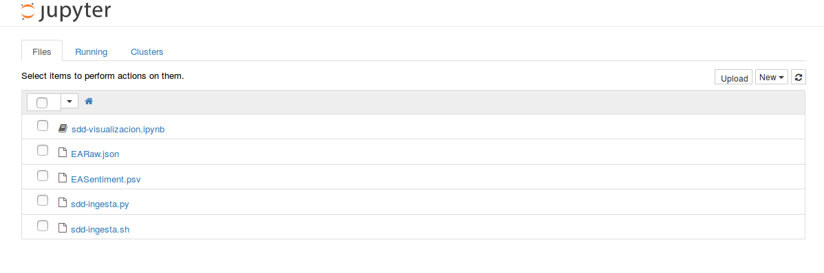
Figura 2.2.5 Explorando de Servidor de Nootebook

- El contenido del Home es el siguiente:

Nombre de Archivo | Tipo | Descripción
sdd-visualizacion.ipynb | Codigo | - Nootebook Python3 para hacer analisis de Sentimientos, basado en Pyspark, SQLContext, RDD, Data Frame, Pandas, Matplot.
sdd-ingesta.py | Codigo | - Codigo Python3 para generar el Streaming con Twetter, esta basado en tweepy, json, textblob.
sdd-ingesta.sh | Shell | - Shell basico para ejecutar el codigo sdd-ingesta.py y ejecutar automatico desde el start up de los servicios.  NOTA: no se pudo ejecutar ya que el contenedor solo ejecuta un servicio a la ves y se dejo de forma maual.
EARaw.json | json | - Archivo de trabajo temporal para almacenar de forma incrementar los Tweets en formato JOSON y manipularlos en el Notebook sdd-visualizacion.ipynb para su procesamiento.
EASentiment.psv | psv | - Archivo de trabajo temporal para calificar y almacenar el sentimiento por cada mensaje de Twetter en formato PSV y manipularlos en el Notebook sdd-visualizacion.ipynb para su procesamiento.

Tabla 2.2.1 Descripcion de Archivos

- Una ves dentro del servidor de Notebook “http://localhost:8888/tree” abrii el archivo sdd-visualizacion.ipynb .
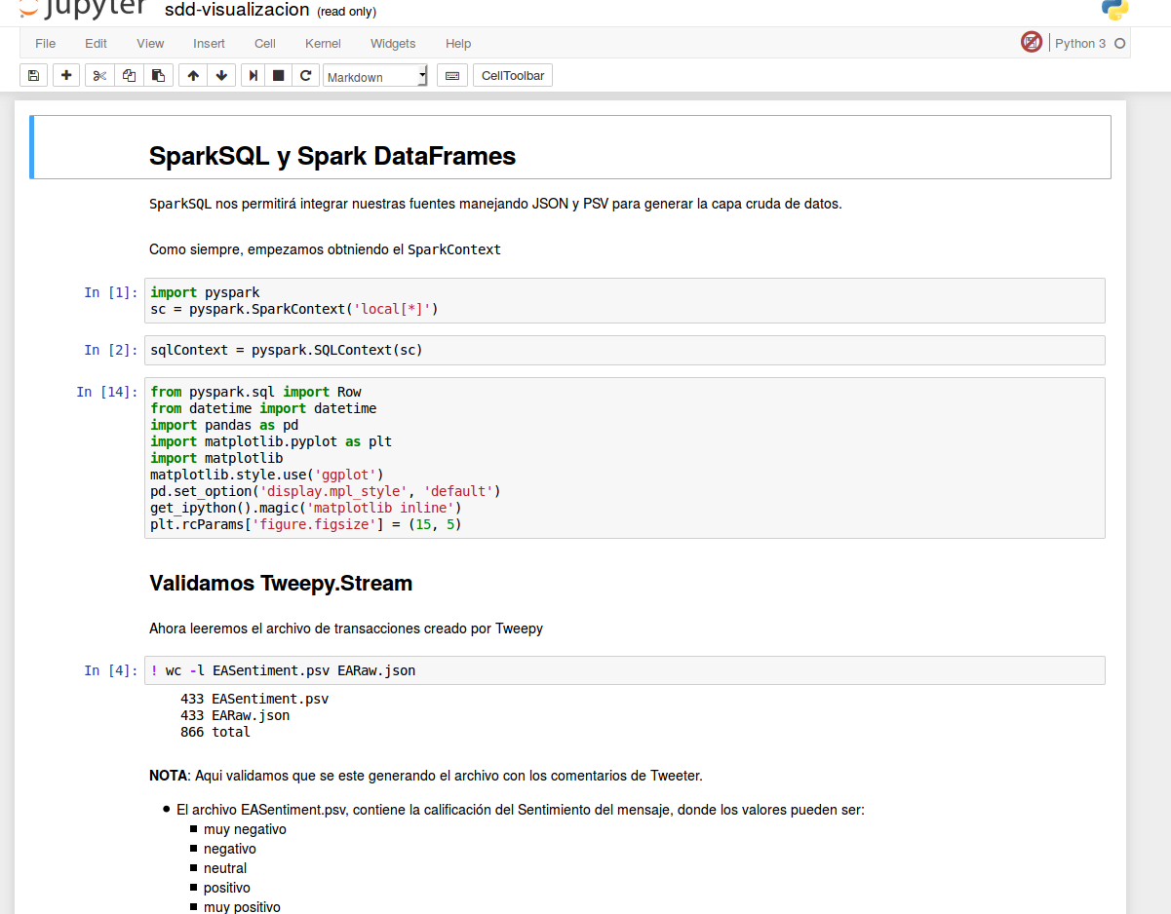

Figura 2.2.6 Contenido de Notebook para analisis de sentimiento

- Después de haber seleccionado el archivo, ejecutamos la opcion restart & Run All, de acuerdo a los siguientes pasos:

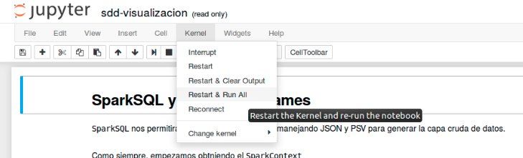
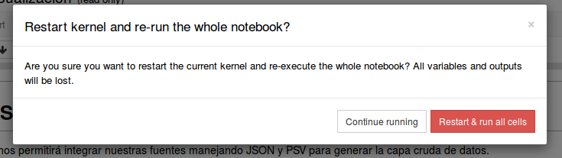
Figura 2.2.7 Pasos para Ejecutar el Analisis de Sentemientos.
- Validar el codigo, mismo que puede ser ejecutado por partes o el resultado final que corresponde a graficas como estas:

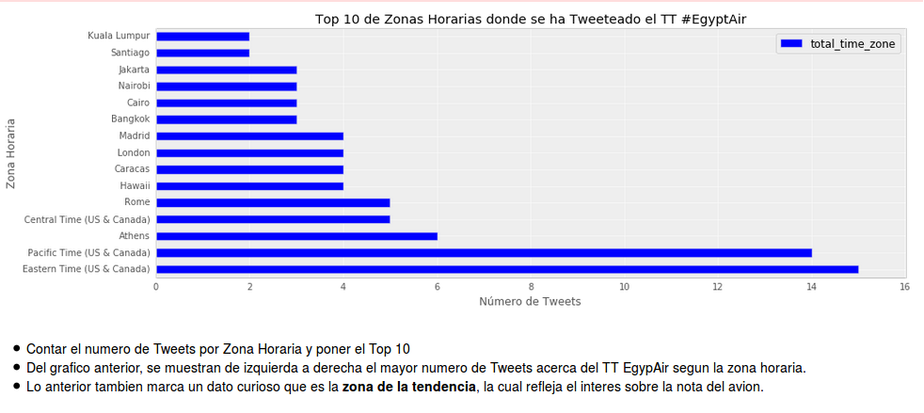
Figura 2.2.8 Zona Horaria donde hay mayor Tweets en el #EgypAir

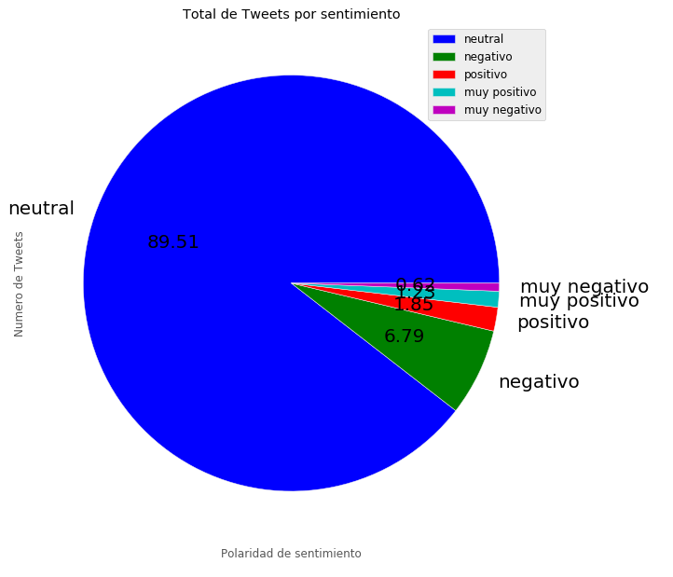

Figura 2.2.9 Polaridad del Sentimiento en #EgypAir

- IMPORTANTE, Para refrescar las estadisticas se debera ejecutar desde el paso 9 en adelante.

Definición de Siglas y Abreviaturas
La tabla muestra las siglas y abreviaturas utilizadas en el documento.

Siglas | Descripción
SDD | Social Data Discovery

